伍. 營運事項：
一. 目的：
為使本校營運事項之下列作業程序有所依循。
(一) 教學事項。
(二) 學生事項。
(三) 輔導事項。
(四) 總務事項。
(五) 進修部事項。
(六) 資訊處理事項。
(七) 國際交流及合作事項。
(八) 其他營運事項。
二. 適用範圍：
本校營運事項相關作業程序均依本制度辦理。
三. 注意事項：
(一) 各項業務均應配合學校年度或中長期計畫，各項校務應擬定工作目標，並依時程完成。
(二) 各項工作或活動辦理完畢時，應召開檢討會議。

四. 作業說明：
(一) 教學事項：
註冊組:
◎增減調整科、班、學程及招生人數
1.流程圖：(P-營-教-註-9)
2.作業程序：
2.1.增設及調整科、班、學程及招生名額，應依下列原則規劃：
2.1.1.考量國家建設及地方產業需求，重視學生未來就業發展。
2.1.2.因應社會變遷及職場需求，發展具前瞻性、實務性科、班、學程。
2.1.3.配合學校中程發展計畫及學校特色，考量軟硬體教學設施、專任師資素質水準、學生升學及就業情形、招生情況等辦學資源條件，整合現有規模及資源。
2.2.新增科、班、學程程序：
2.2.1.新增科、班、學程，由教務處依學校發展計畫及學校特色研提計畫書，經課程發展委員會討論後提請校務會議審議通過並呈校長核准，依規定日期呈報主管教育行政機關核定。
2.3.增減調整科、班、學程招生名額作業程序：
2.3.1.教務處彙總各科教學研究會申請案，召開課程發展委員會討論後提請校務會議審議通過，經校長核准並依規定日程呈報主管教育行政機關核定。
2.4.本校若對科、班、學程擬停招或調整，應比照辦理。
3.控制重點：
3.1.設立變更停辦群科學程及招生班級數是否依規定學程及程序辦理。
4.使用表單：
4.1.科別/學程招生班級數申請表。(P-營-教-註-12)
4.2.科別/學程招生班級數申請計畫書。
5.依據及相關文件：
5.1.教育部-高級中學法。
5.2.教育部-職業學校法。
5.3.高級中等學校科及學程招生核定作業要點。
5.4.屏榮學校財團法人屏東縣屏榮高級中學校務發展計畫。
5.5.屏榮學校財團法人屏東縣屏榮高級中學科班調整暨設科計畫。
5.6.屏榮學校財團法人屏東縣屏榮高級中學申請調增科班作業要點

◎招生作業
1.流程圖：(P-營-教-註-9)
2.作業程序：
2.1.教務處依主管教育行政機關核定之科、班、學程班級數，透過各種招生入學管道辦理招生工作。
2.2.應組成招生委員會擬定招生簡章，並依各種招生入學管道委員會規定之簡章內容辦理各項招生事宜。
2.3.依屏東區各種招生入學管道委員會規定，辦理各項招生事宜。
2.4.分發或放榜，依錄取名單資料通知學生報到並繳交相關證明文件，始得辦理註冊事宜。
2.4.1.未報到學生視為放棄，校方得依屏東區入學委員會規定補上缺額。
2.5.考生如對招生事宜有任何疑義或糾紛，應於分發或放榜後，依招生委員會規定的時間內，向招生委員會提出書面申覆，逾時不受理。招生委員會受理後應於規定的時間內正式答覆，必要時應組成專案小組公正調查處理，並告知申覆人行政救濟程序。
3.控制重點：
3.1.學生招考入學是否符合各管道規定辦理。
3.2.分發或放榜後，是否依錄取名單資料通知學生報到、註冊事宜。
3.3.遇招生糾紛是否依招生委員會規定的時間辦理。
4.使用表單：無
5.依據及相關文件：
5.1.高級中學法。
5.1.教育部-高級中等學校多元入學招生辦法。
5.2.教育部-高級中等學校多元入學招生補充規定。
5.3.教育部-身心障礙學生十二年就學安置辦法。
5.4.教育部-主管職業學校及高級中學附設職業類科辦理國民中學生技藝技能優良學甄審入學實施要點。
◎學生註冊作業
1.流程圖：(P-營-教-註-9)
2.作業程序：
2.1.新生：
2.1.1.凡新生入學，應依照規定至本校辦理報到手續，如因特殊事故應辦理請假，經核准後得於15日內檢具相關證明文件報請學校核准後補行註冊，逾期即取消其入學資格。
2.1.2.新生因重病、徵召服兵役、懷孕、生產或特殊事故，不能於當學年入學時，應依規定檢具相關證明文件，於註冊截止前完成註冊，並辦理休學手續經學校核准後，始可於本學年以後申請復學。
2.1.3.新生入學時，依教育部高級中等學校學生學籍管理辦法須填具「學生學籍表」及其他規定之表單。經教務處審核無誤呈報教育部國民及學前教育署後製給學生證。
2.1.4.新生入學有舞弊或所繳交入學資格證明文件有假借、冒用、偽造或變造等情事者，經查明屬實，即取消學籍，並由本校通知其家長。
2.2.舊生：
2.2.1.舊生因故未克辦理註冊手續，得委託他人代為註冊；如因重病或特殊事故應於事前檢具證明文件，經核准請假者，得延期註冊，至多以二星期為限。逾期不予受理。若於延期後仍無法註冊時，應在一個月內申請休學，否則概以退學論。
2.2.2.舊生於每學期開始，應依照規定日期辦理註冊手續，手續完成始取得該學期學籍。
2.3.就學減免：學生就學減免，依主管教育行政機關規定及本校相關作業程序辦理。
2.4.學生因故申請退學或休學經核准者，其所繳各項費用退還方式依教育部補助高級中等學校學生學費實施要點第6點第3項規定辦理。
3.控制重點：
3.1.新生入學遇特殊事故是否於規定時間內補行註冊。
3.2.新生因重病、徵召服兵役、懷孕、生產或特殊事故，不能於當學年入學時，是否依規定程序，保留入學資料。
3.3.新生申請保留入學年限是否符合規定。
3.4.新生入學時，是否填報「學籍表」及其他規定之書表。
3.5.舊生因重病或特殊事故延期註冊，是否經核准請假。
3.6.已取得該學期學籍之學生是否已完成註冊手續。
3.7.學生因故申請退學或休學經核准者，其所繳各費用退還方式是否符合規定。
4.使用表單：
4.1.學籍表。(P-營-教-註-13)
4.2.休/轉學離校手續單。(P-營-教-註-14)
4.3.復學申請書。(P-營-教-註-15)
4.4.辦理休學、延長休學、復學、轉學家長(監護人)同意書。 (P-營-教-註-16)
4.5.校友文件申請或補發申請表。(P-營-教-註-17)

5.依據及相關文件：
5.1.教育部高級中等學校學生學籍管理辦法。
5.2.教育部補助高級中等學校學生學費實施要點。
5.3.屏榮學校財團法人屏東縣屛榮高級中學學生註冊要點。

◎學籍管理作業
1.流程圖：(P-營-教-註-10)
2.作業程序：
2.1.新生入學，依註冊作業取得學籍。
2.2.新生於招生考試有舞弊或所繳交入學資格證明文件有假借、冒用、偽造或變造等情事者，經查明屬實，即開除學籍，由學校通知其家長。在本校畢業後始被發覺者，除令其繳還畢業證書外，並公告撤銷其畢業資格。
2.3.學生在校肄業之科、班、學程、肄業年級與學業成績，以及註冊、轉學、轉科、休學、復學、自動退學、畢業等學籍紀錄，概以教務處各項學籍與成績登錄原始表冊為準，並建檔永久保存。
2.4.轉科：
2.4.1.學生經家長或監護人同意後得申請轉科。
2.4.2.辦理轉科，應於學期結束前1個月，向註冊組提出申請。填寫「轉科申請書」，經導師、及相關處室主任核可後，由註冊組完成轉科編班，學籍不變。
2.5.轉學：
2.5.1.學生得經家長或監護人同意後申請轉學。
2.5.2.辦理轉學，須向註冊組提出申請並填寫「離校手續單」，經導師及相關處室主任核可後，應完成轉學及離校手續後轉出學籍。
2.6.休學：
2.6.1.學生得經家長或監護人同意後申請休學。
2.6.2.辦理休學，須向註冊組提出申請並填寫「離校手續單」，經導師及相關處室人員核可後，即完成休學及離校手續。
2.6.3.學生申請休學，一次為一學年或一學期；休學期滿得再延長休學年限一年。休學一學年者得申請提前復學。
2.6.4.在營服義務役或懷孕休學，出具相關證明文件者，其前述期間不計入休學期限。
2.6.5.休學生復學時，應入原肄業科相銜接之學年或學期肄業。學期中途休學者，復學時，應入原休學之學年或學期肄業，該休學學期內之成績概不予計算。
2.7.退學：
2.7.1.學生得經家長或監護人同意後申請自動退學。
2.7.2.申請自動退學，須向註冊組提出申請填寫「離校手續單」，經導師及相關處室人員核可後，完成自動退學及離校手續。
2.7.3.休學期滿無特殊原因不復學者，以自動退學論。
2.7.4.學生未如期完成註冊手續者，以自動退學論。
2.7.5.學生有下列情形之一者，視同自動退學：
2.7.5.1.休學期滿未申請復學或未繼續申請延長休學年限者。
2.7.5.2.未辦妥註冊手續規定者。
2.7.5.3.入學或轉學資格經審核不合者。
2.7.6.入學資格經核備，且在校修滿一學期以上自動退學者，得發給修業（轉學）證明書，發給後不得請求重返本校肄業。
2.7.7.入學或轉學資格經審核不合之學生，不發給有關修業之任何證明文件。
2.7.8.學生對於遭受退學處分有異議者，依本校學生申訴案件處理實施要點提出申訴。
2.8.學籍資料更正：
2.8.1.入學新生基本資料，應以身分證或戶政機關發給之證明文件所載者為準。不符者，應即更正。
2.8.2.在校生及畢（肄）業校友申請更改姓名、出生年月日者，應檢具戶政機關發給之證明文件，請本校辦理。其畢業生之畢業證書，並由學校改註加蓋校印。
3.控制重點：
3.1.學生「學生學籍表」記載內容是否與提供之證明文件相符。
3.2.符合規定申請休學之學生是否依規定保留學籍。
3.3.學籍資料更正是否檢附規定證明文件辦理。
4.使用表單：
4.1.學生學籍表。(P-營-教-註-13)
4.2.休/轉學離校手續單。(P-營-教-註-14)
4.3.復學申請書。(P-營-教-註-15)
4.4.辦理休/傅學、轉學家長同意書。(P-營-教-註-16)
4.5.校友文件補發或申請表。(P-營-教-註-17)
4.6.在校學生轉科/班申請書。(P-營-教-註-18)
5.依據及相關文件：
5.1.教育部- 103年1月8日教育部臺教授國部字第 1020127904A函高級中學學生學習評量辦法。
5.2.屏榮學校財團法人屏東縣屏榮高級中學學生學習評量辦法補充實施要點。
5.3.屏榮學校財團法人屏東縣屏榮高級中學學生申訴案件處理實施要點。(輔導中心)

◎學生成績作業
1.流程圖：(P-營-教-註-10)
2.作業程序：
2.1.學生成績分為德行評量及學業成績評量。
2.2.學生德行評量，依教育部高級中等學校學生學習評量辦法辦理。
2.3.學業成績：
2.3.1.學生學業成績，採百分計分法為原則，以100分為滿分。
2.3.2.學業成績計算依教育部高級中等學校學生學習評量辦法辦理。
2.4.學業成績登錄及更正：
2.4.1.學業成績由任課教師於規定時限內送交教務處，教務處彙總各科成績後通知學生核對是否有誤。
2.4.2.學生各項成績經評定送教務處後，不得更改。若因教師之失誤有遺漏或核算錯誤，致成績核算錯誤，其成績之更改經任課教師於「學生成績更正登記條」簽名，送回教務處辦理。
2.5.補考學業成績及計算：學生學業成績於定期考查時，因故不能參加全部科目或部分科目之考查，經學校核准給假者，准予補行考試或採其他方式考查之；其成績考查方式及計算，依教育部高級中等學校學生學習評量辦法辦理。
2.6.學業成績保存：
2.6.1.學生考試試卷應由教師發給學生妥為保管，以備查考。依規定提起申訴者，應保存至申訴程序結束，或行政救濟程序終結為止。
2.6.2.學生各項成績應妥為登錄，並永久保存。
2.7.學業成績複查申訴：
2.7.1.如學生對於複查之成績仍有疑問，依本校學生成績複查向教務處申請辦理。
2.7.2.學期成績經申訴成功者，由教學組檢附申訴評議書影本後，逕送教務處辦理成績更正，並會知任課教師更正成績。
3.控制重點：
3.1.學生學業成績計算是否依規定辦理。
3.2.任課教師登錄學生學業成績是否依規定辦理。
3.3.因教師之失誤有遺漏或核算錯誤，致成績核算錯誤，任課教師是否向教務處辦理成績更正。
3.4.學生補考學業成績之資格是否符合規定。
3.5.學生補考學業成績計算是否正確。
3.6.學生學業成績是否依規定期限保存。
3.7.學生對於複查之成績仍有疑問，提起申訴是否依規定辦理。
4.使用表單：
4.1.學生成績更正登記簿。(P-營-教-註-19)
5.依據及相關文件：
5.1.教育部高級中等學校學生學習評量辦法。
5.2.屏榮學校財團法人屏東縣屏榮高級中學學生學習評量辦法補充規定。
5.3.屏榮學校財團法人屏東縣屏榮高級中學學生成績複查及申訴處理要點。

◎學生就學獎助學金作業
1.流程圖：(P-營-教-註-11)
2.作業程序：
2.1.減免學雜費作業：協助具有減免身分同學申請學費補助，依下列作業程序辦理。
2.1.1.依教育部補助各高中(職)學生各項就學優待減免辦法之規定，凡符合減免身份學生，於每學期結束前一個月內備妥所需證明文件至教務處註冊組，並填具「免學費申請表暨切結書」及「特殊身分補助申請表」辦理下學期減免學雜費相關作業；惟新生於入學報到時統一辦理。
2.1.2.每年俟教育部來函後，可參考上學期減免之金額，繕造當學期「申請各類學生減免學雜費統計表」及領據各乙份函送教育部，預先申請當學期之補助金額。
2.1.3.除軍公教遺族子女在第一次申辦時，須填具「軍公教遺族子女就學優待申請書」，並報教育部核定其減免身份外，其餘各類減免生皆由承辦人審查後核定資格。
2.1.4.審核資料及統計金額與會計單位核對無誤後，造具「申請各類學生減免學雜費統計表」兩份，每年三月底及十月底前報教育部核銷。若有預撥款不足部份則應檢附領據追加，結餘則繳回教育部。
2.1.5.已預繳註冊費者，俟承辦人審核後繕造退費明細表，撥款後由出納單位通知學生領款。
2.2.成績優秀學生獎學金：
2.2.1.依本校優秀學生(普通科及職業類科)獎學金實施要點辦理。
2.2.2.獎學金由教務處教學組及設備組按學業成績開列「受獎學生名冊」，呈校長核准後公佈核發。
2.3.在校學生校內工讀：
2.3.1.本校為輔導在校學生工作實務經驗，於校內各單位創造工作機會。
2.3.2.學生校內工讀，依本校在校學生校內工讀要點辦理。
2.4.其他獎助學金：依本校各項獎學金要點發給。
3.控制重點：
3.1.減免學雜費作業：
3.1.1.在校學生申辦就學優待減免是否於規定期限內，檢附規定證明文件辦理。
3.1.2.新生於入學報到申辦就學優待減免，是否填具「免學費申請書暨切結書」。
3.1.3.已辦妥就學優待減免之學生，其資格是否符合就學優待減免之規定。
3.1.4.預先向教育部申請當學期之補助金額，是否參考上學期減免之金額，繕造當學期「申請各類學生減免學雜費補助款統計表」及領據函送教育部。
3.1.5.各項就學優待(減免)是否依規定報教育部核銷。
3.2.高中(職)成績優秀學生獎學金：
3.2.1.高中(職)成績優秀學生獎學金，發給對象是否符合條件。
3.2.2.高中(職)成績優秀學生獎學金，是否依規定程序審核。
3.3.在校學生校內工讀：學生校內工讀，是否依本校在校學生校內工讀要點辦理。
4.使用表單：
4.1.特殊身分(低收、中低收、身障、特殊境遇、原住民)補助申請表。
(P-營-教-註-20)
4.2.高職免學費補助申請表。(P-營-教-註-22)
4.3.高中免學費補助申請表。(P-營-教-註-23)
4.4.高中職免學費補助切結書。(P-營-教-註-25)
4.5.軍公教遺族、傷殘榮軍子女就學費用優待申請書。(P-營-教-註-26)
4.6.校友申請資料委託書。(P-營-教-註-27)
4.6.○○○學年度招生簡章(範例)。(P-營-教-註-28)
4.7.○○○學年度入學獎勵辦法(範例)。(P-營-教-註-29)

5.依據及相關文件：
5.1.教育部-身心障礙者權益保障法。
5.2.教育部-軍人及其家屬優待條例。
5.3.教育部-原住民族教育法。
5.4.教育部-身心障礙學生及身心障礙人士子女就學費用減免辦法。
5.5.教育部-現役軍人子女就讀中等以上學校減免學費辦法。
5.6.教育部-原住民學生就讀國立及私立專科以上學校學雜費減免辦法。
5.7.屏榮學校財團法人屏東縣屏榮高級中學優秀學生獎學金實施要點
5.8.屏榮學校財團法人屏東縣屏榮高級中學在校學生校內工讀要點。

否
否
開始
教學事項
註冊組各項作業流程圖-1
否
否
增減調整科、班、學程及招生人數
依學校發展計畫、特色提出計畫書
課程發展委員會
新增(停招、調整)科、班、學程
校務會議審議

校務會議
增減調整科、班學程招生名額
依發展需求提報計畫
結束
教務處彙整各科教學研交會申請書
課程發展委員會
呈校校核准
呈主管教育行政機關核定
申覆
否
各科教學研究會擬定入學條件
本校招生委員會
製作招生簡章
辦理招生作業
公告錄取名單
寄發入學通知
新生報到
編班
註冊
結束
招生
取消入學資格或放棄
補缺額
依主管機關核定招扛科、班、班級數
依屏東區各種招生入學管道委員會規定
否
否
完成
補辦
否
否
學生註冊
新生
審校
結束
催繳
舊生
填具文件/繳交證書
辦理註冊
辦理各項減免
繳交註冊單據
填具學籍表
資料不實
取消學籍
通知家長
呈報學籍
核發學生證
取消入學資格
請假
延期註冊
(2週內為限
否
補辦
否
辦理註冊
辦理各項減免
請假
辦理休退學
完成
結束
完成
取消入學資格
就學減免
休、退學退費
結束
結束
依相關規定辦理
依規定辦理
否
辦理休學
(一個月內)
退學
教學事項
註冊組各項作業流程圖-2

開始
未過
通過
未過
通過
未過
更正
未過
學生成績
輸入成績
不及格
學業成績
德性評量
無誤
及格
及格
c
複查
登錄
補考
重修
依原始成績登錄
試卷保存半年
核對

訓導會議
留校查看
輔導轉學
申訴
保留學籍
發給轉學證明書
結束
依教育部成績考查辦法及本校補充規定要點辦理
結束
c
修正成績
取得學分
成績永久保存
試卷保存半年
有申訴情況應保留至申訴結束
學籍管理
休學
新生入學
取得學籍
結束
結束
資料不實
取消學籍
通知家長
呈報學籍
核發學生證
退學
轉學
學籍更正
家長同意
提出申請
導師、主管單位核准
完成績手續
取消學籍
結束
家長同意
提出申請
導師、主管單位核准
完成績手續
離校
修滿一學期以上得發修學證明書
一年內得申請復學
自動退學
未辦妥註冊手續
入學後轉學資料不符
家長同意
提出申請
導師、主管單位核准
休學期滿不復學者
退學
結束
入學基本資料為準
在校生畢(肆)
更正
更名生日
證明文件
更正
結束
結束
開始
減免學雜費
學生就學獎助學金
校內工讀
公佈通過名單
結束
成績優秀學生獎學金
依各項減免辦法辦理
自強班
非自強班
依本校成績優秀學生獎學金辦法
申請書
提出申請
領款
會計室覆審
製作領據名冊
呈校長核准
通知領款
各處室提出需求
呈校長核准
給薪
其他獎學金
結束
結束
結束
工讀
資格審查
核對資料
依各項辦法辦理
教學事項
註冊組各項作業流程圖-3

屏榮學校財團法人屏東縣屏榮高級中學
調整科班招生申請表(範例)
會計室通知領款

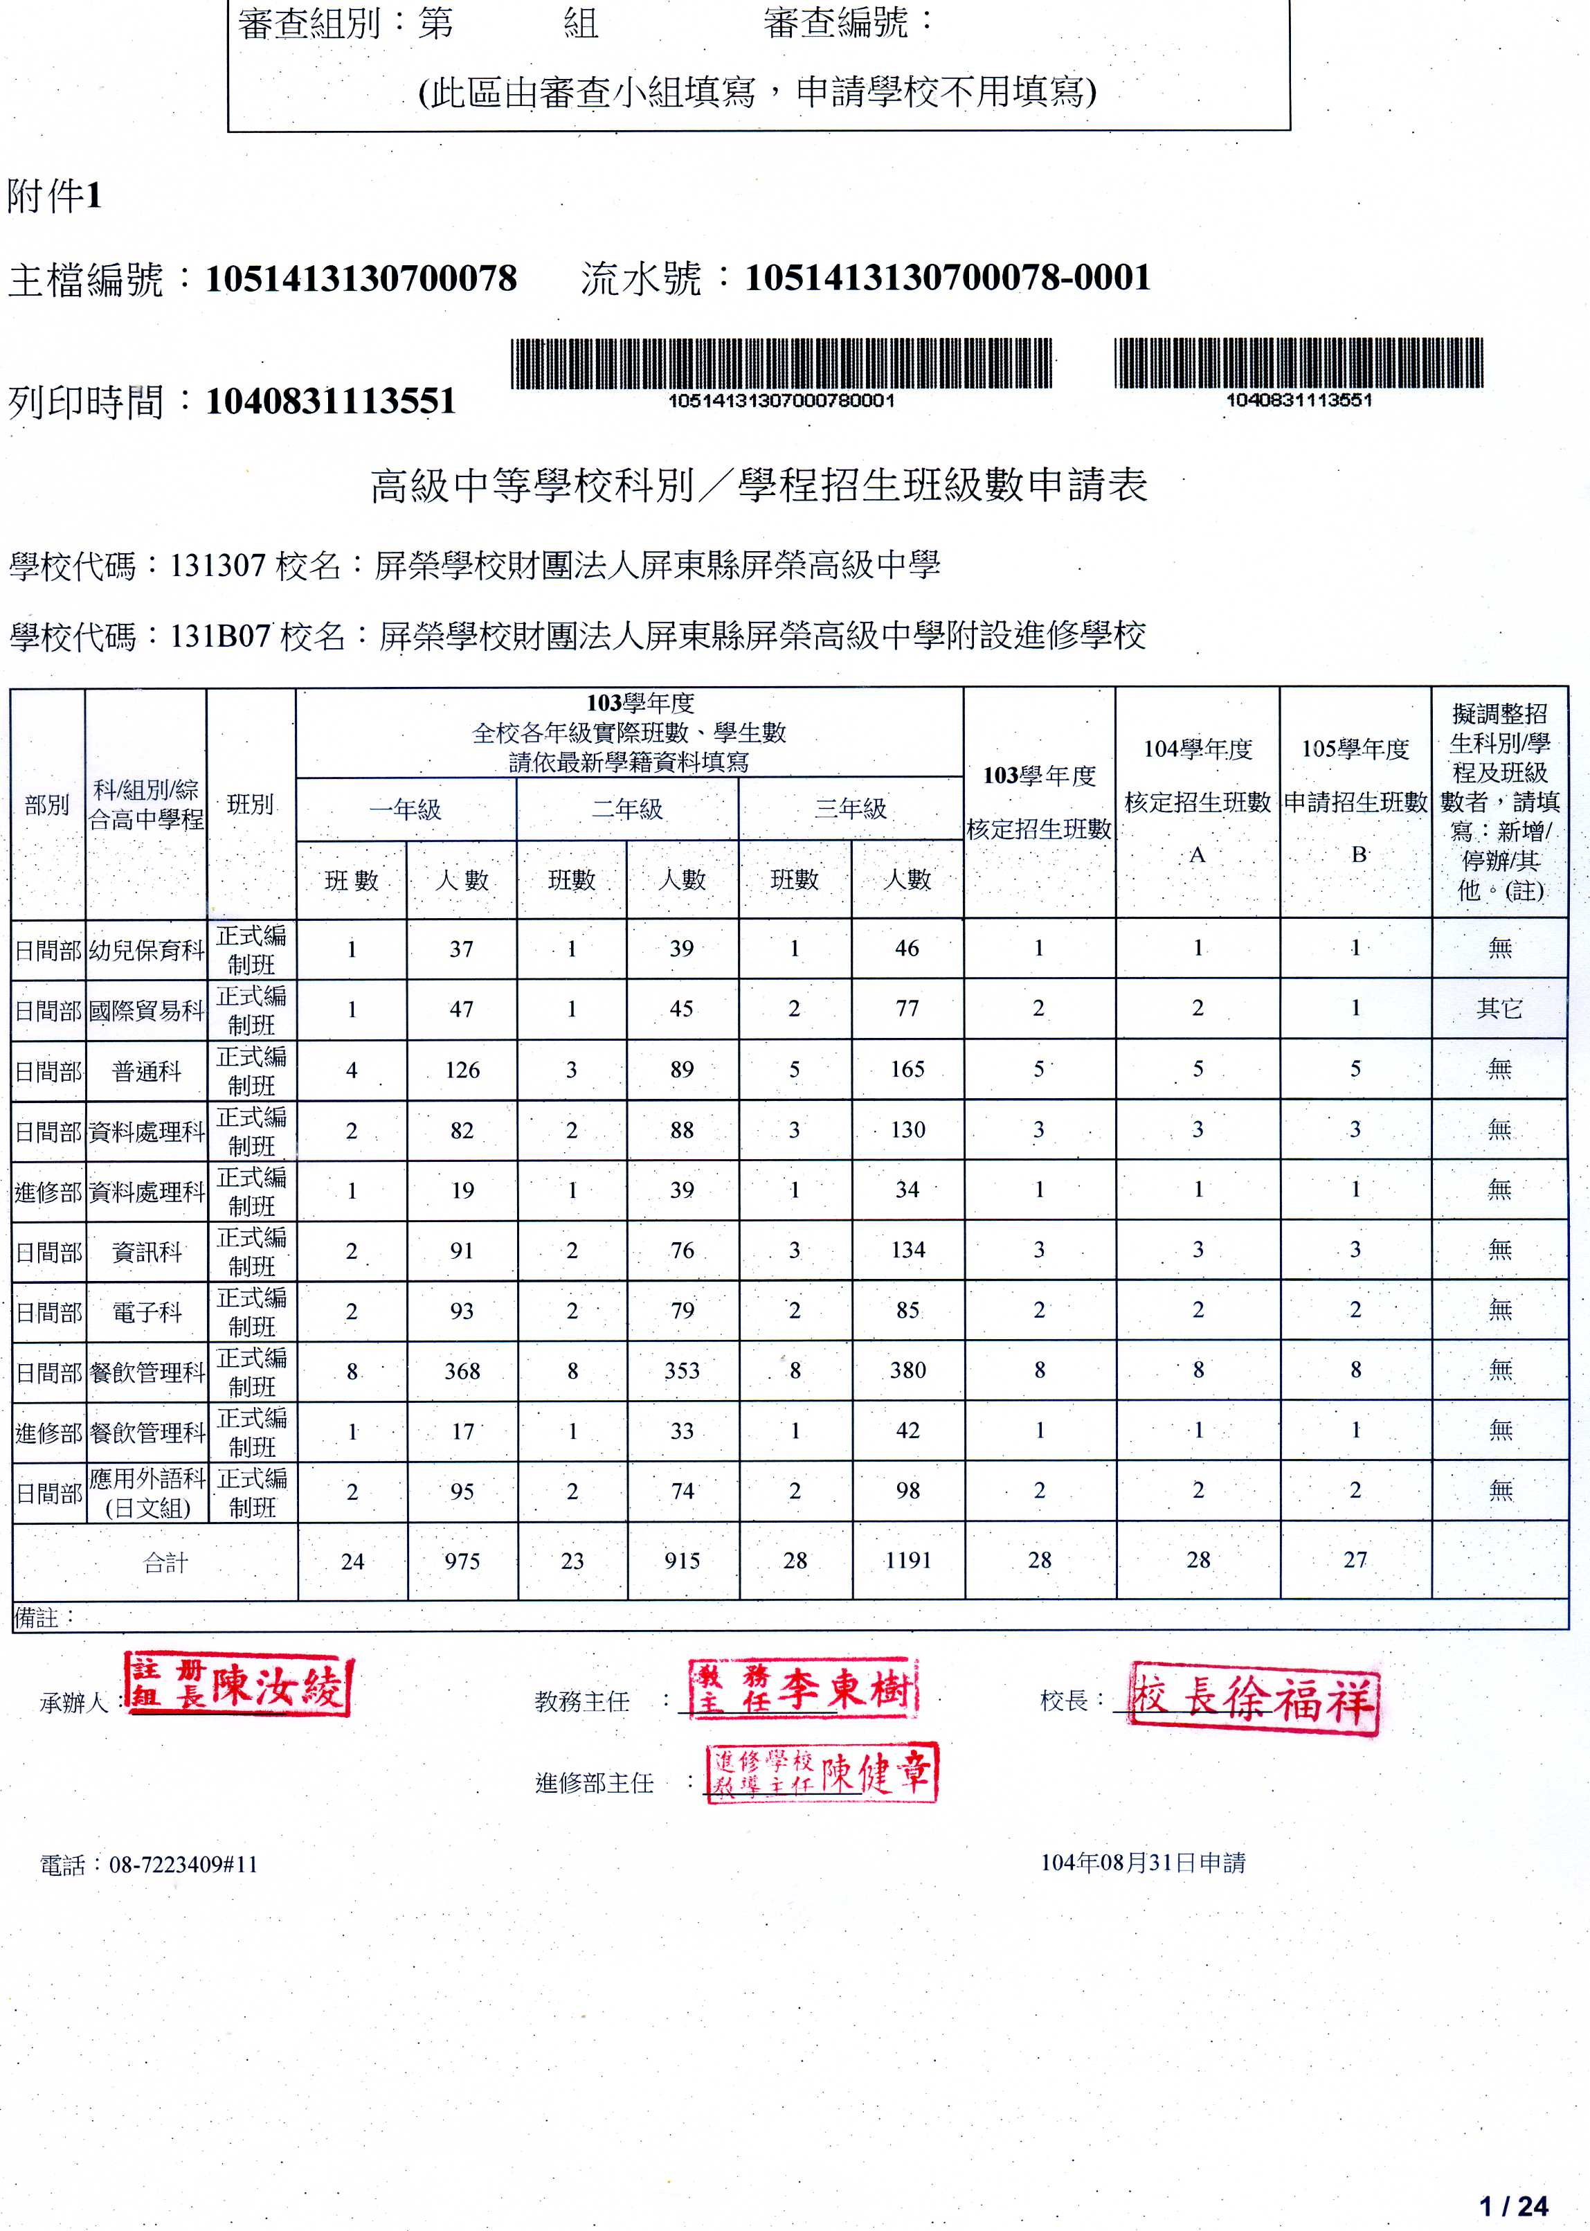

屏榮學校財團法人屏東縣屏榮高級中學
學生學籍表
會計室通知領款
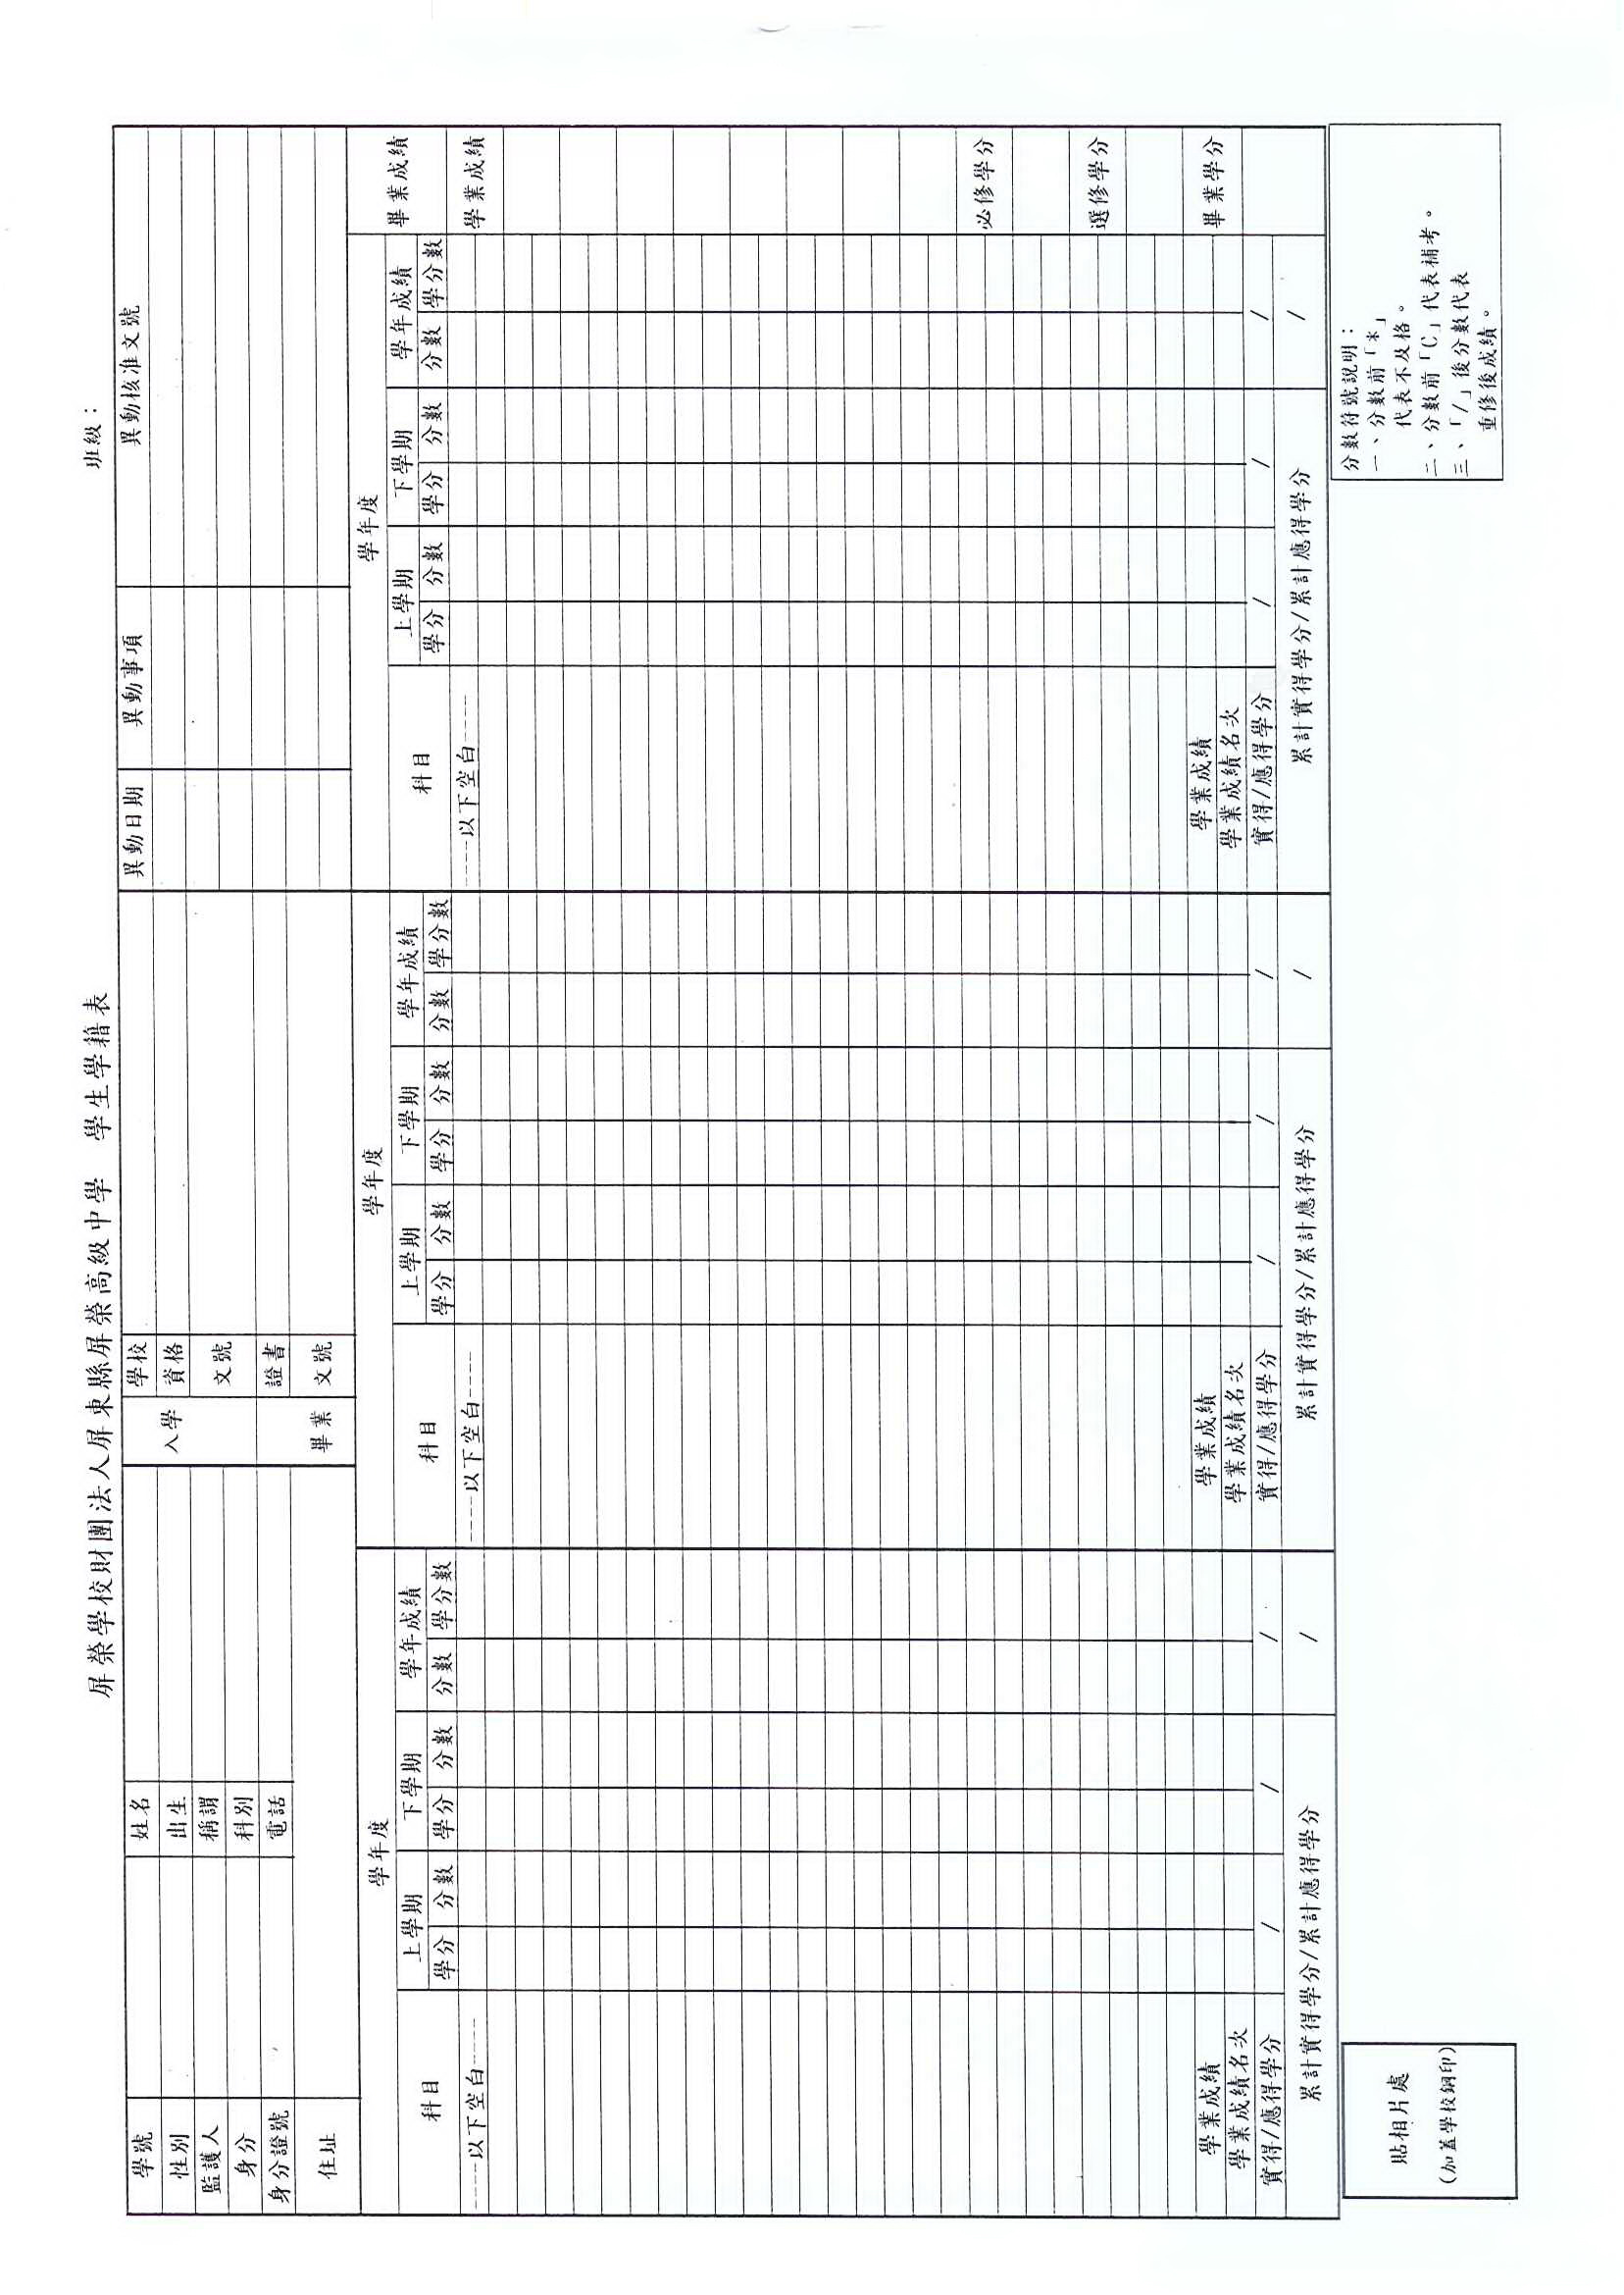
屏榮學校財團法人屏東縣屏榮高級中學
申請離校(休學/轉學)手續單
學生□休學、□轉學
申請日期 | 年 月 日 | 檢附證件 | - 繳回學生證□家長同意書  - 學生證遺失□相片二張
年級科班別 | 科 年 班 號
姓名 |  | 學號
出生年月日 |  | 身分證字號
聯絡電話 |  | 行動電話
通訊地址
休、轉學原因
休學期間是否繼續參加學生平安保險 □是 □否 (請勾選)

學生家長： |  | 導師： |  | 體衛組長：
出缺席： |  | 生輔組： |  | 訓育組：
主任教官： |  | 學務主任： |  | 輔導中心：
實習商店： |  | 出納組： |  | 庶務組：
總務主任： |  | 圖書館： |  | 教科書：
實習組： |  | 設備組： |  | 註冊組長：
教務主任:任： |  | 校長：
註：1.學生休、轉學若家長無法到校辦理必須請家長出具同意書，攜帶二張相片並繳回學生證。
2.辦完手續後務必繳回註冊組，手續才算完整；若須退費請務必攜帶相關收據。
3.休學、轉學證明書須兩個工作天，請於兩天後來校領取證明書，如不克前來領取請留下回郵(掛號)及地址，再寄給申請人。
屏榮學校財團法人屏東縣屏榮高級中學
復學申請書
會計室通知領款
申請人  姓名 |  | 原就讀  科別 |  |  | 年級 |  |  | 班別
休學原因  （請詳述） |  |  |  |  | 休學  日期 |  | 學年度  第 學期  年 月 日
復學原因 |  |  |  |  | 復學日期 |  | 學年度  第 學期  年 月 日
身份別 | □ㄧ般生 □低收入戶 □身心障礙生 □身心障礙子女  □原住民 □軍公教 □遺族
聯絡電話 | 自宅：  手機： |  |  | 家長  簽章

生活輔導組長： 學務主任：
註冊組長： 教務主任：

中 華 民 國 年 月 日

屏榮學校財團法人屏東縣屏榮高級中學
辦理休學、復學、轉學或領取修業證明書家長(監護人)同意書
日期：中華民國 年 月 日

本人子女 ，原就讀貴校 年 班欲辦理
□休學
□延長休學年限1年
□復學
□轉學
□修業年限內，申請修業證明書

因 無法親自前往辦理該項申請手續，委由本人子女自行處理。
家長蓋章
家長簽章：
連絡電話：
手機：

●家長之身分證正反面影本粘貼處●
正面
背面

屏榮學校財團法人屏東縣屏榮高級中學
各項文件申請或補發申請表

申請人姓名 |  |  |  | 申請日期 | 年 月 日
學號 |  | 英文姓名(須與護照相符)  (申請英文證件者)
身分證字號 |  |  |  | 出生年月日 | 年 月 日
入學年 | 民國 年 |  |  | 畢(肄)業年 | 民國 年(□畢□肄)業
連絡電話 |  |  | 地址
申請事由
□成績證明書 □修業證明書（兩吋照片２張） □軍訓成績折抵役期
□英文畢業證明書ˍˍ份，英文成績單ˍˍ份【每份各附照片１張】
□更改姓名等學籍記載事項【戶籍謄本正本、原畢業證(明)書】
貼相片處
(申請修業證明書)
(申請畢業證明書)
□其他 ˍˍˍˍˍˍˍˍˍˍˍˍˍˍˍˍˍˍˍˍ
□畢業證書遺失補發證明書【附照片２張、身分證正反影本、印章】
原畢業證書  字號 | ( )年 畢字  第 號 | 原畢業證書  驗印文號 | 年 月 日  字 號
新畢業證明書  字號 | 屏榮補證字 號

本人申請簽章： 委託人簽章：

屏榮學校財團法人屏東縣屏榮高級中學
在校學生 轉科/班 申請表
◎校內轉科班報名日期： 年 月 日到 年 月 日截止。
◎放榜日期： 年 月 日公告於校網
※注意事項：1.不受理高三學生轉科轉班。
2.缺額有限，擬轉科班若無缺額，則取消轉科班資格，不得異議。
3.轉科班之前請三思。轉科班一經確定，不得更改，不得要求回原班。
4.本表填畢應於 年 月 日星期( )前交至註冊組審查，逾時不再
受理。
原科別 |  | 一年級 |  | 班別 |  |  | 座號
姓 名 |  |  |  | 性別 |  |  | 學號
聯絡電話
擬轉科班 | □擬轉科別：
轉科班
原 因

家長簽章 |  | 導師簽章  (原班) |  |  |  | 學務主任  簽章
身分別 | □一般生 □原住民 □軍公教子女  □身心障礙生 □身心障礙子女 □低收入戶  □其他  國教署規定普通科學費補助有家戶總所得148萬之排富條款，請家長需知。
審查結果 | ◎轉入科別班級：  本欄由教務處填寫。轉入科別班級由註冊組按班級缺額排入，不接受指定。

屏榮學校財團法人屏東縣屏榮高級中學

學生成績更正登記簿

學年度 | 學號 | 班級 | 姓名 | 座號 | 原成績 | 更改成績 | 任課老師簽名

○○○學年度第○學期「特殊身分」（低收、中低收、身障、特殊境遇、原住民等）補助申請表
※本申請表所列各項補助係教育部為各高級中等學校學生，減輕家長負擔之關懷措施
學 年 | 學年度第 學期 |  |  |  | 申請日期 | 年 月 日
學生姓名 |  | 學 號 |  |  | 科 別  年 級 | 科(學程)  年 班
學生家長 | (簽名或蓋章) |  |  | 導 師 | (簽名或蓋章)

打V | 申請類別 |  | 身障人士身分證字號  （父或母或法定代理人） | 減 免 標 準 | 檢附證件及申請條件 | 附 註
□ | 身心障礙人士子女 | 極重度/重度 |  | 減收全部學費、雜費、實習實驗費 | ※免繳特殊身分紙本證明文件  由教育部向衛福部全國  社政資訊整合系統查驗  ※統一由教育部向財政部財稅資訊中心查調  家庭年所得在新臺幣  220萬元以下 | 一、依據「身心障礙學生及身心障礙人  士子女就學費用減免辦法」辦理。  二、○○○學年度第1學期家庭年所得統  一財稅查調採計○○○年度。  三、因查調家庭所得總額所需，請填列  學生父母或法定代理人之基本資料，  已婚學生則須加填配偶基本資料。  四、若逾系統統一查驗時間或對查驗結  果有疑義者，請檢附父母或法定監護人  之身障手冊影本/學生鑑定證明交由學  校審核或覆核身分資格。
□ | 身心障礙人士子女 | 中度 |  | 符合免學費資格者，另減收十分之七雜費、實習實驗費/不符合免學費資格者，減收十分之七學費、雜費、實習實驗費
□ | 身心障礙人士子女 | 輕度 |  | 符合免學費資格者，另減收十分之四雜費、實習實驗費/不符合免學費資格者，減收十分之四學費、雜費、實習實驗費
□ | 身心障礙學生 | 極重度/重度 |  | 減收全部學費、雜費、實習實驗費
□ | 身心障礙學生 | 中度 |  | 符合免學費資格者，另減收十分之七雜費、實習實驗費/不符合免學費資格者，減收十分之七學費、雜費、實習實驗費
□ | 身心障礙學生 | 輕度 |  | 符合免學費資格者，另減收十分之四雜費、實習費/不符合免學費資格者，減收十分之四學費、雜費、實習實驗費
□ | 身心障礙學生 | 持鑑定證明 |  | 符合免學費資格者，另減收十分之四雜費、實習費/不符合免學費資格者，減收十分之四學費、雜費、實習實驗費

※本欄為「財稅查調」（法定代理人）所需資料，欲申請身心障礙類補助請務必填寫。 |  |  |  |  |  | ※若僅填寫父或母，或註明其中一方非  法定代理人，請提供新式戶口名簿（記  事欄不可省略）等證明文件以供查驗。
家  戶  狀  況 | 稱 謂 | 姓 名 | 身 分 證 字 號 | 存/歿 | 是否為法定代理人 | ※若僅填寫父或母，或註明其中一方非  法定代理人，請提供新式戶口名簿（記  事欄不可省略）等證明文件以供查驗。
家  戶  狀  況 | 父 |  |  |  |  | ※若僅填寫父或母，或註明其中一方非  法定代理人，請提供新式戶口名簿（記  事欄不可省略）等證明文件以供查驗。
家  戶  狀  況 | 母 |  |  |  |  | ※若僅填寫父或母，或註明其中一方非  法定代理人，請提供新式戶口名簿（記  事欄不可省略）等證明文件以供查驗。
□ | 低收入戶子女 |  | 減收全部學、雜費、實習實驗費 |  | ※免繳特殊身分紙本證明文件  由教育部向衛福部全國  社政資訊整合系統查驗 | 一、依據「低收入戶學生及中低收入戶  學生就讀高級中等以上學校學雜費減  免辦法」辦理。  二、若逾系統統一查驗時間或對查驗結  果有疑義者，請檢附直轄市、縣(市)  政府或鄉(鎮、市、區)公所開立之有效  期限內低收入戶/中低收入戶證明文件  交由學校審核或覆核身分資格。
□ | 中低收入戶子女 |  | 符合免學費資格者，另減收十分之六雜費、實習實驗費/不符合免學費資格者，減收十分之六學費、雜費、實習實驗費 |  | ※免繳特殊身分紙本證明文件  由教育部向衛福部全國  社政資訊整合系統查驗
□ | 原住民 |  | 國立學校：補助助學金11,000元  私立學校：補助學費、雜費  伙食費補助10,000元；住宿費2,600元（補助實際住宿者） |  | ※免繳特殊身分紙本證明文件  由教育部連結電子查驗系統，依當事人戶籍資料作為審查依據。 | 依據「教育部國民及學前教育署補助高級中等以下學校原住民學生助學金及住宿伙食費原則」辦理。
□ | 特殊境遇家庭 |  | 符合免學費資格者，另減收十分之六雜費、實習實驗費/不符合免學費資格者，減收十分之六學費、雜費、實習實驗費 |  | 直轄市、縣(市)政府或鄉(鎮  、市、區)公所開立之有效期限內特殊境遇家庭身分證明文件，及戶口名簿（包括詳細記事）或3個月內申請之其他戶籍資料證明文件（包括詳細記事）。 | 依據「特殊境遇家庭子女孫子女就讀高  級中等以上學校學雜費減免辦法」辦  理。
□ | 經濟弱勢學生 |  | 就學費用補助(學費以外其他就學所需相關費用)，同一學期以補助1次為限，且不包括已享有政府其他各類就學所需相關費用補助或減免者。(適用於103學年度以後入學之學生)  就讀國立學校：每學期不得超過5,000元  就讀私立學校：每學期不得超過20,000元 |  | 符合「教育部補助高級中等學校經濟弱勢學生就學費用作業要點」第2點所列7種情況之一者，需檢附相對應之證明文件。 | 依據「高級中等學校經濟弱勢學生就學  費用補助辦法」及「教育部補助高級中  等學校 經濟弱勢學生就學費用作業要  點」辦理。
□ | 軍公教遺族、傷殘榮軍子女 |  | 符合資格者，依相關基準給予全公費、半公費或減免學雜費之優待。 |  | 1.撫卹令影本  2.戶口名簿影本  3.申請書(可至本署網站法令規章區下載) | 一、依據「教育部主管高級中等學校軍  公教遺族與傷殘榮軍子女就學費用優  待基準及請領規定事項」辦理。  二、如家長為軍公教，另應檢附未請領  子女教育補助之證明。
□ | 現役軍人子女 |  | 減收學費十分之三 |  | 1.眷補證  2.戶口名簿影本 | 依據「現役軍人子女就讀中等以上學校減免學費辦法」辦理。

○○○學年度(含上下學期)「免學費」補助申請表
※本項補助係教育部為各高級中等學校學生，減輕家長負擔之關懷措施
公私立高職一、二、三年級適用

一、申請欄
學 生 姓 名 |  |  |  |  |  | 科 別  年 級 |  | 科(學程)  年 班 |  |  |  |  |  | 學 號
申請類別（請勾選其一） |  |  | 申請條件
□申請免學費補助  (續填二、基本資料欄) |  |  | ※不予查調
- 不申請  (免填以下資料欄) |  |  | 已選擇其他學費補助或減免。  ※不予查調
學生簽章 |  |  |  | 家長簽章 |  |  |  |  |  |  | 導師簽章
二、學生基本資料欄
出生年月日 | 年 月 日 |  |  |  | 身分證字號 |  |  |  |  |  |  | 電話
戶籍所在地 | 縣 鄉 村 路 段 號  鎮 里 巷  市 區 鄰 街 弄 樓之
是否重讀、  復學或轉學生 | - 是(續填右列表格)  - 否 |  |  |  |  | 原就讀學校 |  |  |  |  |  |  | 是否已請  領 補 助 |  |  |  | □是  (金額)  □否
是否重讀、  復學或轉學生 |  |  |  |  |  | 科 別 |  |  |  | 科(學程) |  |  |  |  |  |  | □是  (金額)  □否
注意事項：
(一)已依其他規定領取政府公費就學補助或學費減免優待者，除相關法令另有規定外，不得依本要點規定申請補助。
(二)本表所填各項資料，如有異動請重新填列並簽章，應由學校負責詳核，如有不實，負連帶賠償責任。
(三)本表由學生親自填寫，並經家長或代理人簽章。
(四)學校辦理學費補助方式請依「教育部補助高級中等學校學生學費實施要點」辦理。

○○○學年度(含上下學期)「免學費」補助申請表(私立高中)
一、申請欄

學 生 姓 名 |  |  |  |  |  |  |  |  |  | 科 別  年 級 |  | 科(學程)  年 班 |  |  |  |  |  |  | 學 號
申請類別（請勾選其一） |  |  |  |  |  |  | 申請條件
- 申請免學費補助  (續填二、基本資料欄及三、查調資料欄) |  |  |  |  |  |  | 家庭年所得在新臺幣148萬元以下。  ※由教育部向財政部財稅資料中心查調
□申請私立學校學費定額補助(新臺幣5,000元)  (續填二、基本資料欄) |  |  |  |  |  |  | 1.未符合上述免學費補助條件。  2.未符合直轄市政府補助就讀私立高級中等學校學生學費規定。  ※不予查調
- 不申請  (免填以下資料欄) |  |  |  |  |  |  | 已選擇其他學費補助或減免。  ※不予查調
學生簽章 |  |  |  |  |  |  | 家長簽章 |  |  |  |  |  |  |  | 導師簽章
二、學生基本資料欄
出生年月日 |  | 年 月 日 |  |  |  |  | 身分證字號 |  |  |  |  |  |  |  |  |  | 電話
戶籍所在地 |  | 縣 鄉 村 路 段 號  鎮 里 巷  市 區 鄰 街 弄 樓之
是否為重讀、復學或轉學生 |  | □是 (續填右列表格)  □否 |  |  |  |  |  | 原就讀學校 |  |  |  |  |  |  |  | 是否已  請領補助 |  |  |  |  |  | □是 (金額)  □否
 |  |  |  |  |  |  |  | 科 別 |  |  | 科(學程)
三、查調資料欄
家  戶  狀  況 | 稱 謂 |  | 姓名 |  |  | 身分證字號 |  |  | 存、歿 |  |  |  | 職業 | 是否為法定代理人 |  |  |  | ※申請高級中等學校免學費方案補助者，因查調家庭年所得所需，請填列學生父母或法定代理人之基本資料，已婚學生則僅填列配偶基本資料。※若僅填寫父或母，或註明其中一方非法定代理人，請提供新式戶口名簿（記事欄不可省略）等證明文件以供查驗。
家  戶  狀  況 | 父
家  戶  狀  況 | 母
學生特殊困難變更查調對象
(導師簽註意見並簽章)
注意事項：
(一)○○○學年度上學期家庭年所得查調統一採計○○○年度；○○○學年度下學期家庭年所得查調統一採計○○○年度。
(二)已依其他規定領取政府公費就學補助或學費減免優待者，除相關法令另有規定外，不得依本要點規定申請補助。
(三)請檢附戶口名簿正本乙份(驗畢退還)，必要時並加附新式戶口名簿(包括記事)影本或3個月內戶籍謄本又或3個月內電子戶籍謄本及其他相關證明文件。(勾選「申請定額補助」或「不申請」者免附，請依照本署103年8月13日臺教國署高字第1030086750號函、104年6月12日臺教國署高字第1040062747號函辦理)。
(四)本表所填各項資料及有關證件，如有異動請重新填列並簽章，應由學校負責詳核，如有不實，負連帶賠償責任。
(五)本表由學生親自填寫，並經家長或代理人簽章。
(六)如對查調結果有疑義或有特殊情況者(上學期採計年度為103或104年度;下學期為104年度)，，請自行檢附稅捐單位開立之綜合所得稅各類所得資料清單（採計數額為含分離課稅之所得額）， 個案送學校審查。
(七)學校辦理學費補助方式請依「教育部補助高級中等學校學生學費實施要點」辦理。

高中職免學費補助切結書

經確認_________（具領人姓名）本學期並無同時享有政府其他相關學費減免、補助，或與減免、補助學費性質相當之給付，如有違者，願無條件將高級中等學校免學費補助款項，繳回教育部國民及學前教育署，絕無異議，特此聲明。

具領人姓名(學生)：
身分證字號：
立切結書(父、母或法定代理人)：
身分證字號：
電話：
地址：
縣 鄉 村 路 段 號
鎮 里 巷
市 區 鄰 街 弄 樓之

中華民國年月日

軍公教遺族、傷殘榮軍子女就學費用優待申請書 公費編號：( ) 號 民國 年 月 日
學校名稱 |  |  |  |  |  | 日、夜  間部 |  |  |  | 系科 |  | 系科 |  |  |  |  | 修業  年限 | 年 |  |  | 入學  年月 |  | 年 月 日 |  |  |  | 現在  年級 |  | 年級
學生姓名 |  |  |  |  | 性別 |  |  | 年齡 |  |  |  | 住址
功勛人員  姓 名 |  |  |  |  | 關係 | 父 子 女  兄 弟 妹 |  |  |  | 核 准 學 籍  年 月 文 號 |  |  |  |  |  |  |  |  |  | 轉學復學生之原肄業學校名稱年級
家  庭  情  況 | 姓 名 |  | 關 係 | 職 業 |  | 證  件 | 名 稱 |  |  |  |  |  |  | 字 號 |  |  |  |  | 起 卹 年 月 |  |  |  |  | 撫 卹 年 限 |  |  |  | 備 註
家  庭  情  況 |  |  |  |  |  | 證  件 | 撫卹令、卹亡給與令、就學證明書、年撫卹金證書、卹傷撫卹令。 |  |  |  |  |  |  | 字 號 |  |  |  |  | 年 月 日 |  |  |  |  | 年
家  庭  情  況 |  |  |  |  |  | 功 勛 類 別 |  |  |  |  | □因公死亡 □因病死亡（含意外死亡）□因公傷殘
家  庭  情  況 |  |  |  |  |  | 學校審查擬定待遇 |  |  |  |  | □全公費 □半公費 □減免學雜費
家 長  (或監護人) |  |  | 簽章 |  |  | 學校承辦人 |  |  | (職名章) |  |  |  |  |  | 校長 | (職名章) |  |  |  |  |  | 主管教育行政機關審查意見

校友申請資料委託書

立委託書人因□工作 □生病 □路途遙遠 □其他 ( )確實無法申請：
□ 補發畢業證明書 (申請□中文 □英文 份)、□ 補發歷年成績單 (申請□中文 □英文 份)
□ 其他（ ）
特依個人資料保護法與電腦處理個人資料管理辦法之規定委託 ________________________先生/小姐
代為申請如有虛偽，願負法律責任。
此 致

屏榮學校財團法人
屏東縣屏榮高級中學
(本欄位應由委託人親自簽名或蓋章)

委託人： 蓋章
身分證號碼：
戶籍地址：
電話：

受委託人： 蓋章
身分證號碼：
戶籍地址：
電話：

中 華 民 國 年 月 日

屏榮高中○○○學年度招生簡章 (範例)
日校招生科別
普通科 國際貿易科 資料處理科 餐飲管理科 電子科 資訊科 日文科 幼兒保育科
進修學校招生科別
資料處理科 餐飲管理科
入學方式
參加屏東縣高中職免試入學、技優甄審入學
學校特色
- 榮獲教育部優質高中第二期程辦理績優學校；品德教育推動績優學校及屏東縣衛生局認可「安心場所」
- 升學表現頻創佳績，明星大學錄取率逐年提高；社團多元豐富，可體驗不同類別興趣，擴展學習領域
- 技能訓練堅實，獲乙、丙級證照人數大幅成長，參加全國技藝競賽表現傑出，獲金手獎人數居屏縣之冠
- 榮獲國防部國軍招募績優學校
升學展現優異成績
■ 錄取醫學大學  - 蔡嘉仁，參加大學申請入學錄取台北醫學大學醫學系  - 蔡嘉晉，參加大學繁星推薦錄取台北醫學大學醫學系  - 胡書勤，參加大學繁星推薦錄取台北醫學大學藥學系 | ■ 錄取國立大學  - 台灣大學：郭佑澤、潘泳帆(農藝系)；申濬銓、許振庭(生物傳播系)；柯姮綸(動物科技系)；林于庭(護理系)；翁鈺雯(經濟系)  - 清華大學：馮珮瑜(科技管理學院學士班)；趙 安(電機系)  - 交通大學：李 倞(電子物理系)；張學源(電機系)  - 成功大學：黃筱雯(醫檢生物系)；梁律晴(建築系)；劉享彥(資源工程系)  - 政治大學：董宜芹(政治系)；鄭向評(中文系)；陳冠宏 (經濟系)  - 中央大學：許智帆(機工系光電組)；蔡承恩(化工系)  - 中興大學：向顯閎(獸醫系)；洪紹華(森林系)；周祐寬、張祐誠(土木系)  - 中正大學：陳依萱(勞工系)；方子芸、張庭穎(法律系)  - 中山大學：林姿伶(應數系)；李志瑜(電機系)  - 台灣師大：劉慈安(機電系)  - 高雄師大：張凱鈞(應數系)；徐峻傑(英語系)
■ 錄取國立科技大學
- 台灣科技大學：曾昱丞、李岱恩、葉俞珮、李凌瑜(不分科系)
- 台北科技大學：鄭明傑(經營管理系)
- 台北商業科技大學：孔奎惇、黃怡嘉(應外系)、陳玉怡(財稅系)
- 台中科技大學：周麗君(保險金融系)；黃綉萍(財稅系)
- 台北護理健康大學：陳一萍、黃莉玲(嬰幼兒保育系)
- 高雄應用科技大學：王宜茹(財政財務系)；陳鈺雯(稅務管理系)
- 第一科技大學：顏鈺洲(電腦通訊系)；張旭廷(電子系)；楊荃凱(行銷與流通管理系)；藍心彤、李誼柔(會計資訊系)
- 高雄餐旅大學：黃雅淨(休閒遊憩系)；高榜臨(西餐廚藝系)；陳筱茜(應用日語系)；黃詩婷(航空及運輸管理系)；吳奕雯(餐飲管理系)
- 屏東科技大學：陳佳伶(社工系)；許媚喇、陳佩晴、章雅雯(幼保系)；馮玉琳、洪毅庭(餐飲管理系)
社團展現多元與活力(社團有70多個)
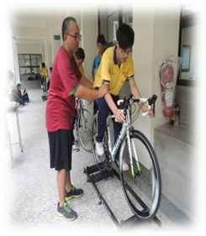 | 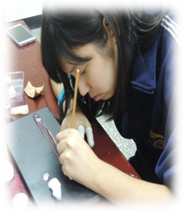 | 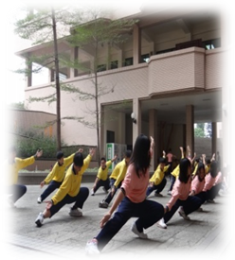 | 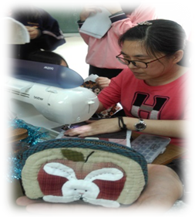 | 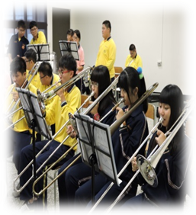
自行車社 | 皮雕社 | 武術社 | 縫紉手藝社 | 管樂社
校外競賽成績優異，技能訓練紮實
104學年全國技藝競賽 勇奪2金1優勝 |  |  |  |  | 戲演孝道 屏榮奪冠 |  |  |  |  | 乙級技術士檢定通過人數年年成長
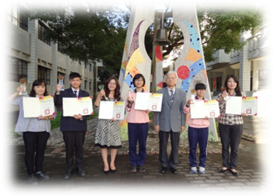 |  |  |  |  | 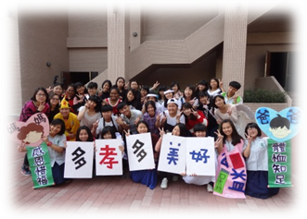 |  |  |  |  | 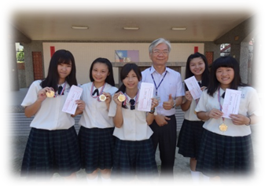
陳佩晴(教具製作)全國第一、鍾長軒(商業簡報)金手獎、顧家瑜(中餐烹飪)優勝 |  |  |  |  | 第九、十屆百世盃孝道創意表演，幼保科榮獲高中職校全國總決賽冠軍二連霸 |  |  |  |  | 乙級技術士檢定164名通過測驗取得證照
交通車路線
- 萬丹線 | - 旗美線 | - 萬新線 | - 佳冬線 | - 泰山線 |  | - 高樹線 | - 烏龍線 | - 菜寮線 | - 萬中線 |  | - 新圍線 | - 九如線 | - 內埔線
- 繁華線 | - 鹽埔線 | - 龍泉線 | - 林邊線 | - 大津線 |  | - 佳佐線 | - 東港線 | - 枋寮線 | - 里港線 |  | - 公館線 | - 火車站線

